**Контрольная после физкультуры**

И. А. Лебедев, Ю. А. Савельев

Название статьи вызывает в памяти образ наших далёких школьных лет. Только что закончились забеги на лыжные дистанции, и ребята один за другим, разгорячённые, тянутся в класс. Вот начинается очередной урок, а вместе с ним и проверочная работа по математике. Стремительно утекает драгоценное время, но всё как-то не удаётся сосредоточиться. Вновь, как и на лыжне, становится жарко, в висках бьются «маленькие злые пульсы», и почему-то кажутся во всём виноватыми спокойно сосредоточенные лица освобождённых от физкультуры. Выражаясь научно, здесь мы имеем пример отрицательного доминантного последействия физической нагрузки (ФН) на результативность умственной работы (УР) и вегетативные реакции, её сопровождающие, при этом чем интенсивнее ФН и чем меньше пауза отдыха, тем больше бывает физиологическая стоимость умственного напряжения. Ранее нами было показано, что различные мышечные нагрузки неодинаково сказываются на развёртывании сердечно-сосудистых реакций при умственной работе. Так, медленный перебор «чёток» умерял обычное ускорение пульса при выполнении арифметической пробы (счёта в уме). Последействие локальных изометрических усилий уже корреспондировало с возрастанием ЧСС и изменением тонуса мозговых сосудов более отчётливо. Несомненное индукционное влияние на эти показатели при УР оказывал предшествующий арифметической пробе (АП) интенсивный спринтерский бег [1, 2].

Не следует, однако, думать, что лишь физиологический шлейф от ФН создаёт предпосылки для формирования сердечно-сосудистых ответов при последующей умственной работе. Она сама в состоянии служить мощным кардиостимулирующим агентом, иногда достигающим повреждающей силы. Например, при сдаче кандидатских экзаменов или защите диссертации у соискателей не только ЧСС ускорялась до 90-160 уд/мин., но и настораживающе изменялись параметры ЭКГ [3]. Большинство исследователей склонны полагать, что не «компьютерная» часть решения ментальной проблемы, но её психоэмоциональная составляющая повинна в бурных вегетативных рефлексах [3,4,5,6,7]. Вполне обоснованным выглядит включение в научный лексикон термина «ментально-эмоциональный стресс», подчёркивающий всестороннее влияние данного фактора на все системы и функции организма [7]. Степень органических повреждений, вызываемых умственным напряжением, хорошо описана Deanfield: простой счёт в уме у четверых из шестнадцати больных ЦБС вызывал очередной приступ стенокардии, в то время как у остальных двенадцати радоновый анализ показал снижение кровотока в стенках миокарда [9]. Сочетанное влияние физических и умственных нагрузок также приводит к нежелательным последствиям. Как свидетельствуют данные Siconolli, у больных ИБС решение арифметических примеров во время бега на третбане дополнительно ускоряло ЧСС на 11% и поднимало АД на 7%. Однако возрастание механической работы сердца не сопровождалось увеличением напряжения кислорода в крови, создавая предпосылки для сердечного риска [10]. Конечно, здоровый организм, имеющий хорошую компенсаторную защиту, довольно долго может справляться с психоэмоциональными перегрузками, однако генетические факторы, кризисная хроника повседневной жизни часто создают предпосылки к фиксациям кардиоваскулярных реакций на уже и не столь значительные возбудители, что провоцирует развитие сначала транзиторной, а затем и стойкой гипертонии со всеми её негативными последствиями [8,10]. К сожалению, чаще всего нежелательные гиперреакции проявляются у наиболее активной части социума, людей карьерного типа, стремящихся достичь личного и общественного признания, ответственно относящихся к порученному делу. Именно они и нуждаются в профилактической диспансеризации и обучении планированию разумного поведения в критических ситуациях, а задача исследователей — научиться выявлять и прогнозировать развитие подобных опасных состояний.

Поиски профилактических мер привели к необходимости моделирования критических ситуаций с элементами акцентных воздействий на психоэмоциональную сферу человека с помощью дозированных умственных нагрузок. Таковой стала уже упоминавшаяся арифметическая проба, вошедшая в научный обиход в середине прошлого века [5]. Выяснилось, что АП всегда ускоряет ЧСС и вызывает весь комплекс сердечно-сосудистых и иных реакций, сопутствующих негативным эмоциям. Для усиления прессорного эффекта оператор либо ограничивает время, отведённое для решения задачи в уме, либо вводит в речевую формулу фразы, порицающие испытуемого за якобы медлительность или неточность ответа. Проба хорошо себя зарекомендовала как индивидуальный детектор психоэмоциональной реактивности человека при непродолжительном, но достаточно остром ментально-эмоциональном напряжении. Поскольку своей задачей мы ставили изучение сердечнососудистых реакций у человека в условиях чередования физических и умственных нагрузок, АП включается нами в цепочку состояний организма как в покое, так и после различных по интенсивности мышечных усилий. Кроме упоминавшихся проблем, ситуация в какой-то мере отражает и хронику учёбы студентов учебных заведений физкультурного профиля, где теоретические и практические занятия достаточно плотно следуют друг за другом. Вопрос актуален и для таких видов спорта, как биатлон, стрельба из лука, шахматы, где функциональный фон существенно влияет на реактивность вегетативной сферы. В данной работе изучалось изменение ЧСС и АД при чередовании двух типов ФН с арифметической пробой у десяти женщин, занимавшихся в группе здоровья.

**Методика**

В двух сериях наблюдений участвовали десять молодых женщин 19-32 лет, занимавшихся оздоровительной тренажерной гимнастикой три раза в неделю.

В первой серии, выполнявшейся по схеме разминка - АП-1 - ФН - АП-2, в качестве ФН использовались поочерёдные выпады левой и правой ногой в течение двух минут, в темпе 30 движений в минуту.

Во второй серии, проводившейся спустя две недели после первой, схема чередования нагрузок была прежней, а ФН состояла из максимально быстрого бега на месте в течение 15 секунд.Частоту сердечных сокращений и артериальное давление определяли с помощью автоматического тонометра Nifei WS - 320.

Достоверность результатов определяли по критерию t Стьюдента. В тексте обсуждаются лишь достоверные отличия от исходного значения показателей.

**Результаты наблюдений и их обсуждение**

Как видно на рис.1, исходные величины ЧСС и АД у всех женщин были в пределах физиологической нормы, со среднегрупповым значением 68 уд/мин, и 120/68 мм рт. ст. Привычная и непродолжительная разминка- «растяжка» ускоряла пульс до 87 уд/мин. и повышала АД до 135/81 мм рт. ст., с некоторыми индивидуальными флюктуациями. Решение арифметических задач (АП-1), которую участницы выполняли в удобной позе, сидя в мягком кресле, ускоряло ЧСС до 96 уд/мин., или на 41% по отношению к фону. Артериальное давление также поднималось до 135/81 ммрт. ст., практически не отличаясь от послеразминочного уровня. Примечательны некоторые индивидуальные реакции; так; у одной из испытуемых динамика составляла: 84(исх.) - 120(разм.) - 123 уд/мин (АП-1) и АД, соответственно, 130/72 - 147/89 - 157/98 мм. рт. ст. Подобное имело место ещё у двоих участниц эксперимента.

Последовавшая за АП-1 двухминутная ФН с применением выпадов ускоряла пульс в среднем до 110 уд/мин., или на 61% к исходному, и увеличивала АД до 147/89 мм. рт. ст. Спустя 1-2 минуты после ФН артериальное давление вернулось к значениям после разминки, хотя ЧСС была существенно повышенной, составляя в среднем 95уд/мин. В это время испытуемые вновь подвергались тестированию посредством АП-2. Совершенно отчётливо видно (рис.1), что ментальное напряжение сопровождалось ускорением ЧСС до 109уд/мин, хотя АД осталось на прежнем уровне 138/78мм. рт. ст.

Таким образом, умственная работа, следовавшая непосредственно за мышечными усилиями, вызывала ускорение пульса до величин, сравнимых с воздействием самой ФН. Среднее значение артериального давления существенно не изменялось, исключая индивидуальные случаи с заметным его подъёмом. Во второй серии исследования (с применением пятнадцатисекундного бега) измерявшиеся параметры функционального состояния в общих чертах были аналогичными. Предполагалось, что разные по длительности и мощности ФН вызовут и разный физиологический шлейф, на фоне которого можно было ожидать и иных вегетивных рефлексов при арифметической пробе. Однако возможно, что недостаточная тренированность женщин вызывала столь недифференцированную реакцию ЧСС и АД на разные физические нагрузки.

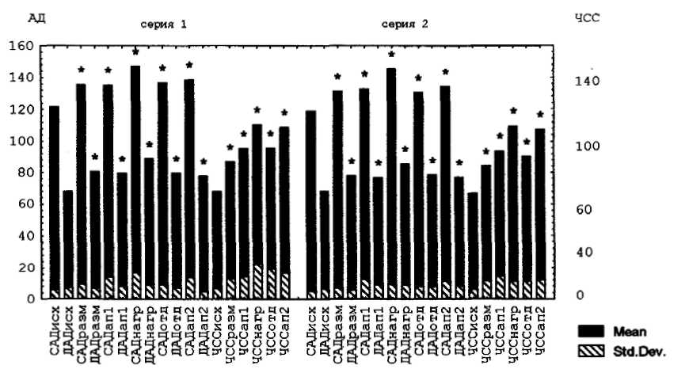

Рис. 1. Изменение АД и ЧОС под влиянием 60 выпадов в течение 2 минут (серия 1), бега на месте 15 секунд и

арифметической пробы (* — p<0,05)

Обращает на себя внимание стабильная повышенность отдельных индивидуальных реакций на АП. Так, у одной из обследованных женщин при вполне благополучной исходной ЧСС в 63уд/мин и при АД в 112/65 мм рт. ст. АП-1 ускоряла пульс до 132 уд/мин и повышала АД до 137/87мм. рт. ст. Аналогично у другой испытуемой - при фоновых значениях в 75 уд/мин и 125/76 мм рт. ст. АП-2, соответственно, изменяла показатели на 101 уд/мин и 148/76 мм рт. ст. Налицо выраженное стимулирующее влияние ФН на развитие положительных хронотропных реакций при последующей за ней ментальной работе. По-видимому, прессорные механизмы задействованы здесь в меньшей степени, однако их тенденция явно однонаправлена. Вполне очевидно, что предшествующие ФН не способствуют экономизации функций при умственной работе, а с учётом факта снижения качества мыслительной деятельности подобных «наложений» следует избегать [1]. Существует ли при таком усилении вегетативных реакций элемент повреждающего свойства, можно выяснить, используя комплексные методики как инструментального, так и психодиагностического направления.

**Список литературы**

Лебедев И.А. Изменение частоты сердечных сокращений и церебрального сосудистого тонуса под влиянием чередующихся физических и умственных нагрузок // Физиология человека. 1985. Т. 2. № 6. С. 934-937.

Лебедев И.А. Изменение частоты сердечных сокращений под влиянием медленных манипуляционных движений//Физиология человека. 1992. Т. 16. № 1. С. 188-192.

Фёдоров М.Б. Эмоции и сердечная деятельность. М.: Медицина, 1977.

Орлов В.В. Кортикальные влияния на кровообращение. Л.: Наука, 1971.

Юматов Е.А. Сердечно-сосудистые реакции при эмоциональных перенапряжениях // Физиология человека. 1980. Т.6. № 5. С. 893.

Анохин П.К., Судаков К.В. Эмоциональный стресс и артериальная гипертензия. М.: ВНИИМИ, сер. Терапия, 1976.

Фёдоров Б.М. Стресс, кардиологические аспекты // Физиология человека. 1997. Т. 23. № 2. С. 89-99.

Mannuk Setal. Психологически факторы при гипертонической болезни //Кардиология. Т.26 № 1. 1986. С. 92-100

Deanfield J.E. et al. Silent myocardial ishaemia due to mental stress.// Lancet. № 8410. 1984. С1001 -1005

Siconolli S.F. et al. Circulatory effects of mental stress during exercise in coronary antery disease patients.//

Cline. Cardiol. T.7. № 8. 1984.. С. 441-444